**《计算机图形学基础》课程大作业**

**光线追踪 实验报告**

**计34 马也 2013011365**

1. **实现功能**

本实验实现基于光线投射的递归式光线追踪算法，使用Phong模型作为光照模型，并实现了折射反射等基础功能。扩展功能有：

* 通过超采样和高斯近似实现抗锯齿
* Kd-Tree求交加速
* 复杂场景的三角面片（obj和mtl文件的解析和处理）
* 纹理贴图
* 软阴影
* 景深效果

1. **实现方法**

本实验由C++语言实现，使用Visual Studio 2012作为集成开发环境，额外使用了OpenCV第三方库，但仅用其完成图片的写入（bmp文件）和材质图片的读取（jpg文件），没有使用任何其他功能。主要采用的结构体和类如下：

* 向量类 Vec：三维向量，用于坐标，颜色和法向量
* 相机类Camera：包含相机的位置、方向、光圈信息，以及相机坐标系的坐标轴信息
* 光源类Light：基类，包含两个派生类：点光源PointLight和面光源PlaneLight，包含求交检测等成员函数
* 图片管理类Film：负责保存颜色矩阵并写入图片
* 形状类Primiti：基类，包含两个派生类：三角形Triang和球Sphere，包含求交检测等成员函数
* BRDF：包含派生类PhongBRDF，内含Phong模型的光照模型计算函数
* File：基类，包含派生类ObjFile，负责从Obj文件中读入场景信息
* 场景类Scene：包含所需的场景信息，如形状，灯光等等
* 光线追踪器RayTracer：负责光线追踪
* KDTree：负责求交加速

其他一些其余用到的结构体有：

* KDNode：KDTree节点
* Sample：采样点
* Ray：光线类
* Texture：材质类

本实验采用老师课堂所讲的光线追踪作为基本框架，实现了折射，反射，漫反射等基础功能，在此不做赘述。在扩展功能方面，主要实现的功能如下：

抗锯齿：采用超采样抗锯齿的方法，将一个像素点分割成9个小格，每个小格发出一条光线，在对这9个小格采用高斯近似的方法，得到最终的颜色。

求交加速：使用Kd-Tree进行求交加速，效果显著，渲染20万个三角形面片的图片可以十几秒就得到结果，有效降低了算法复杂度。

复杂场景三角面片：实现了Obj文件和mtl文件的读入和解析，并寻找复杂模型的场景文件，取得了不错的效果。

纹理贴图：使用重心坐标系映射的方法，将一张图片映射到一个三角形之中。

软阴影：使用面光源超采样的方法，将其分割成若干小格，每一个进行求交检测，得到交到的比例，换算出光强。为了让锯齿效果减少，采用了随机化的方法进行。

景深效果：使用光圈、焦距等概念，随机地发射出多条光线进行采样，最终将他们取平均，得到景深的效果。

1. **效果图**
   1. **整体效果（不含景深）**

包含复杂模型求交加速（超过30万三角面片），材质贴图（地板），软阴影（面光源），抗锯齿效果。

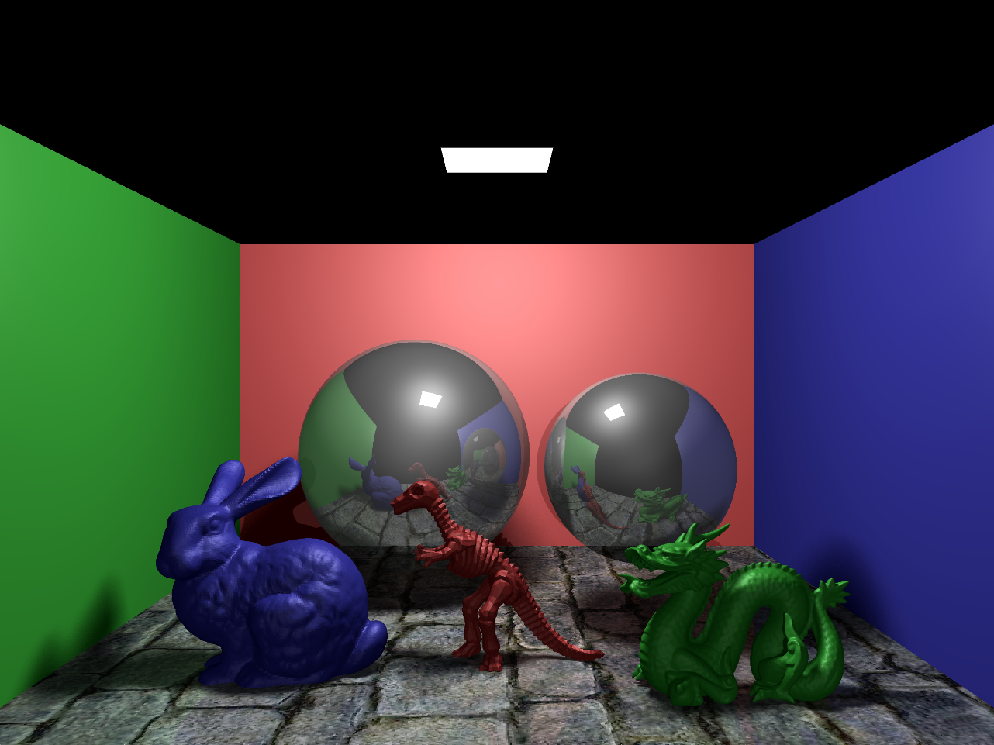

* 1. **抗锯齿效果**

以下四张图取自刚刚的成果图，前者为不使用抗锯齿，后者使用抗锯齿，可以发现后者的边缘更加柔和。

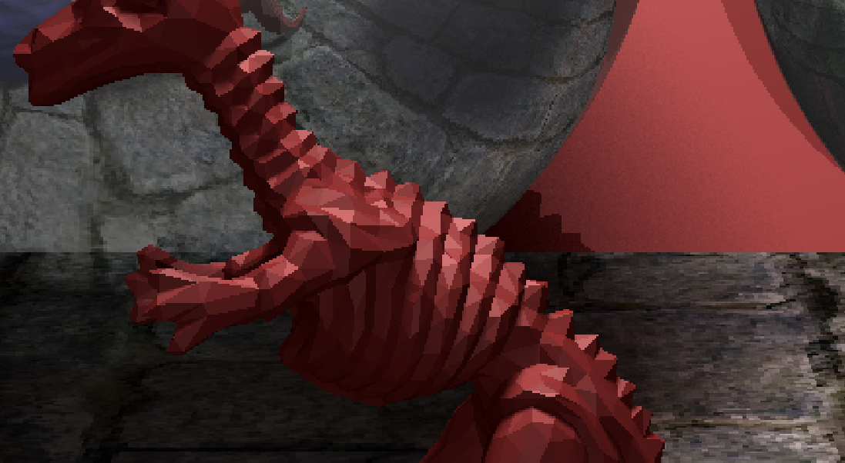

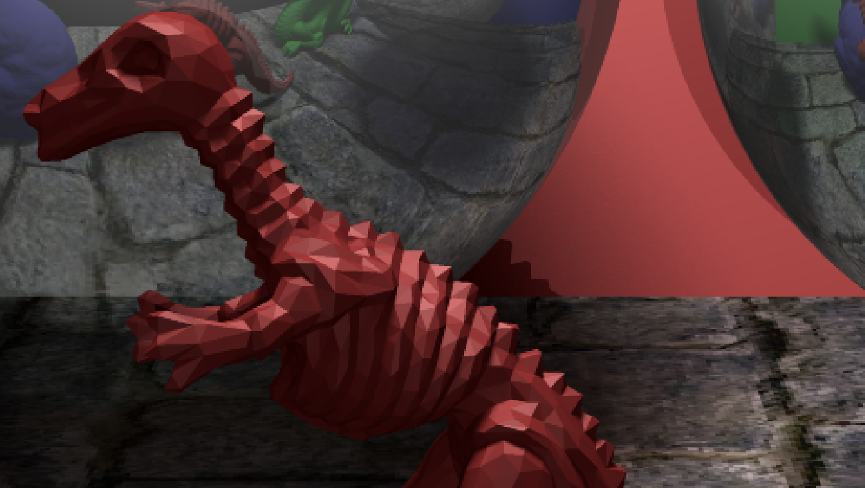

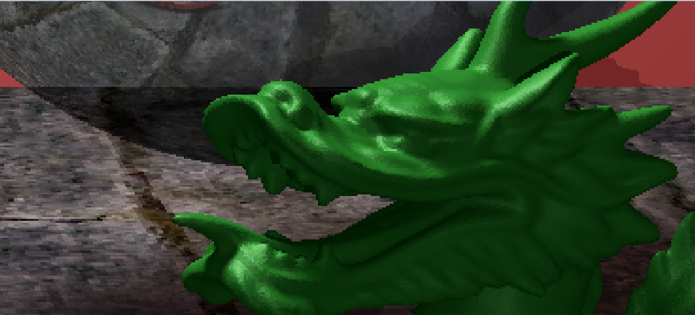

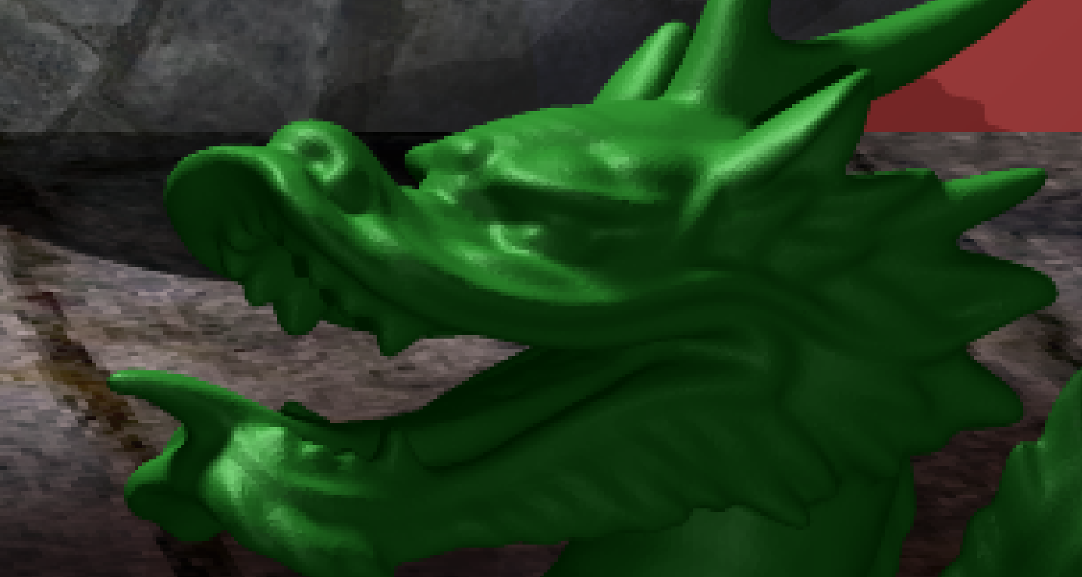

由于压缩的缘故，效果可能不是那么明显，可以再Outputs文件夹的Cornell文件夹下找到原图cornell_AA_0为不带抗锯齿，cornell_AA_1为带抗锯齿。

* 1. **景深效果**

首先是简单场景下的景深效果（Outputs文件夹下的DOF文件夹）：

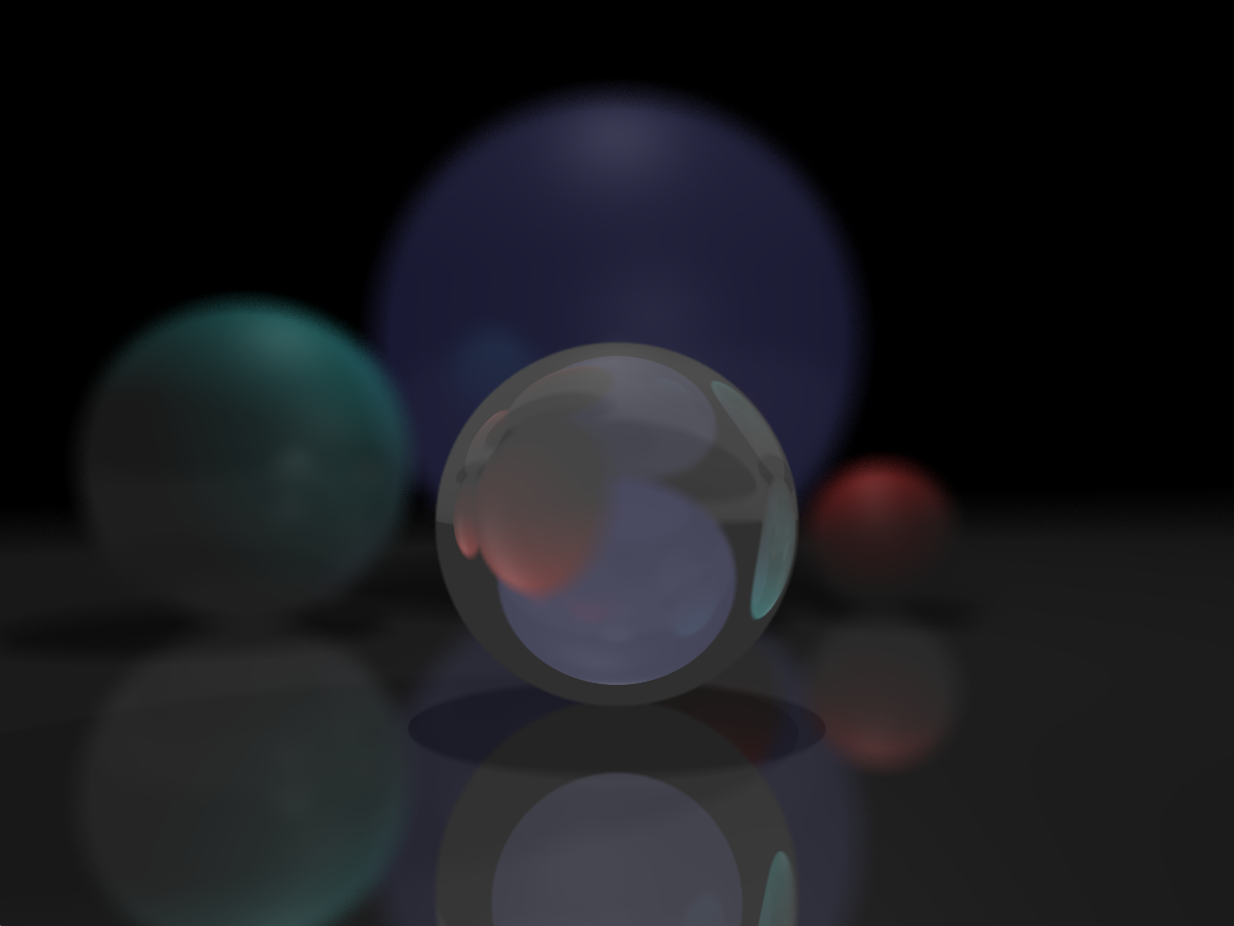

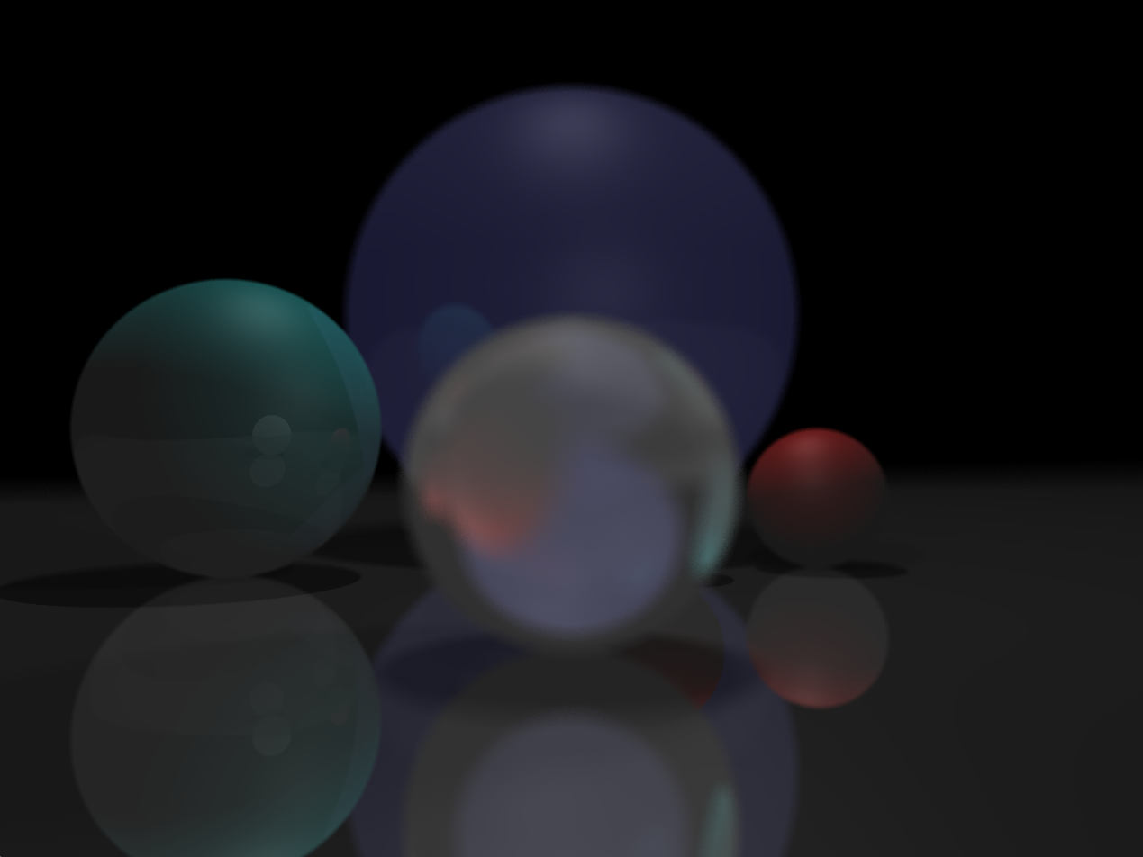

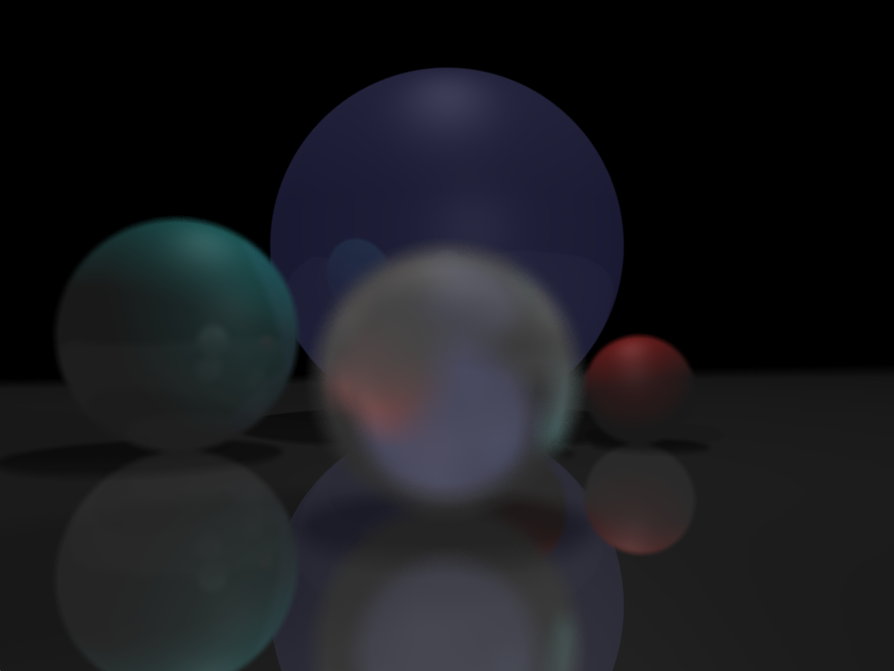

接着是复杂场景下的景深效果（Outputs文件夹下的Cornell文件夹）：

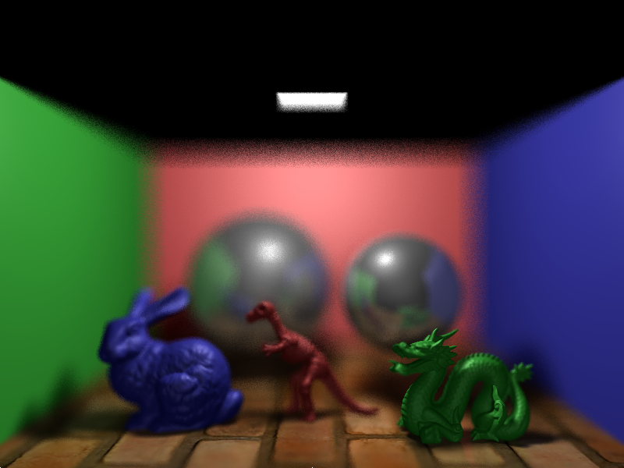

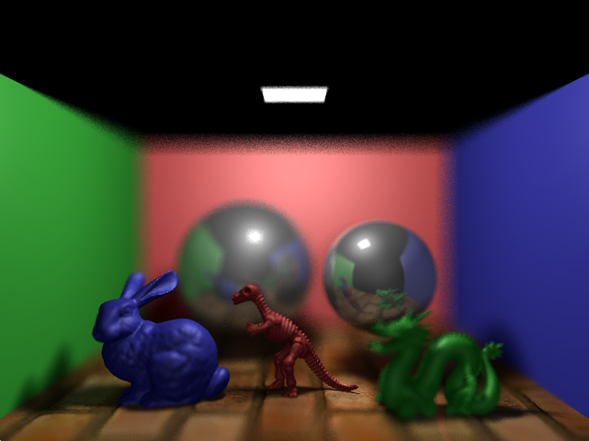

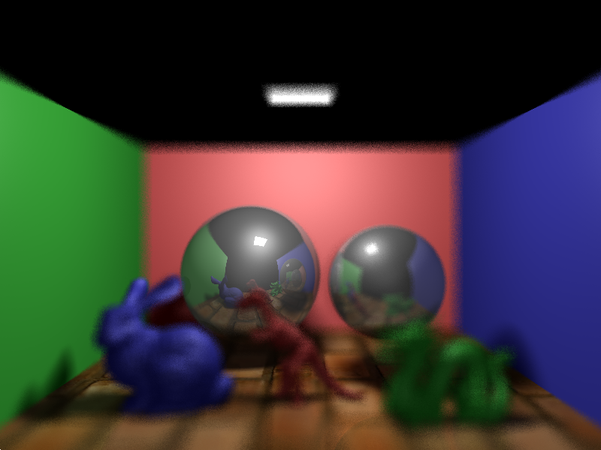

可以看出景深效果由近及远，十分显著。

* 1. **复杂场景和模型、材质**

（以下模型均来自互联网）

首先是一个建筑模型：

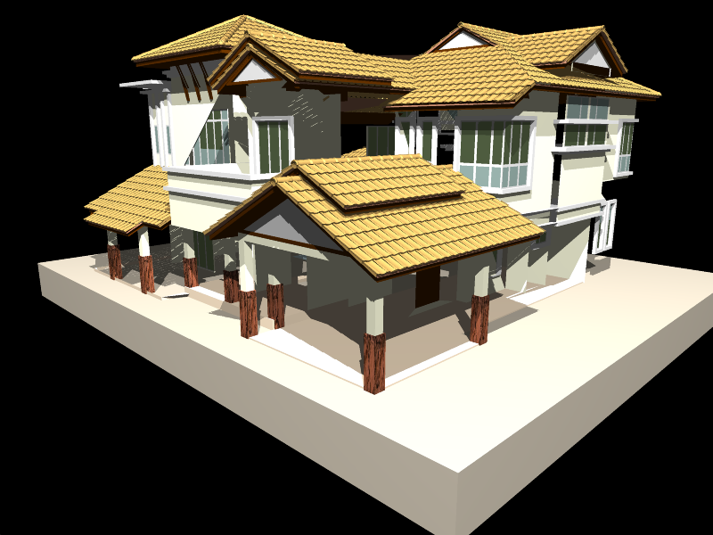

接着是带有纹理贴图的飞机模型：

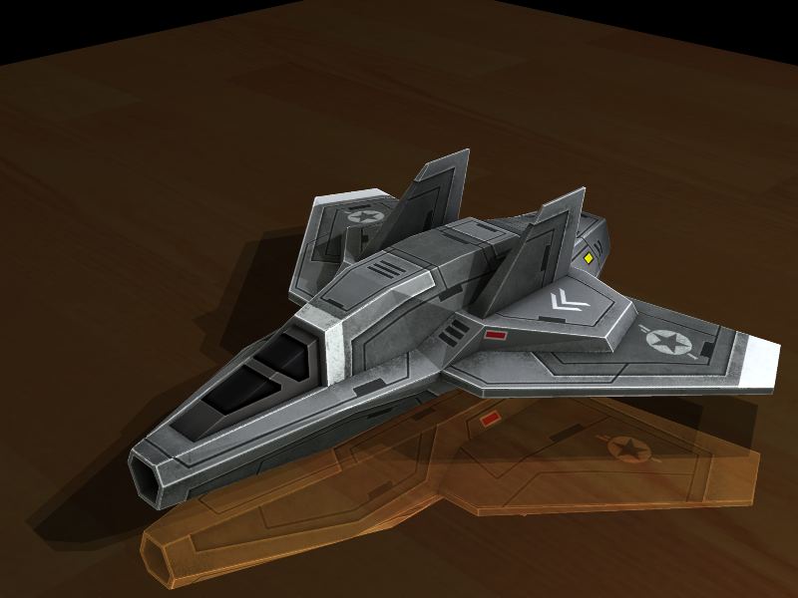

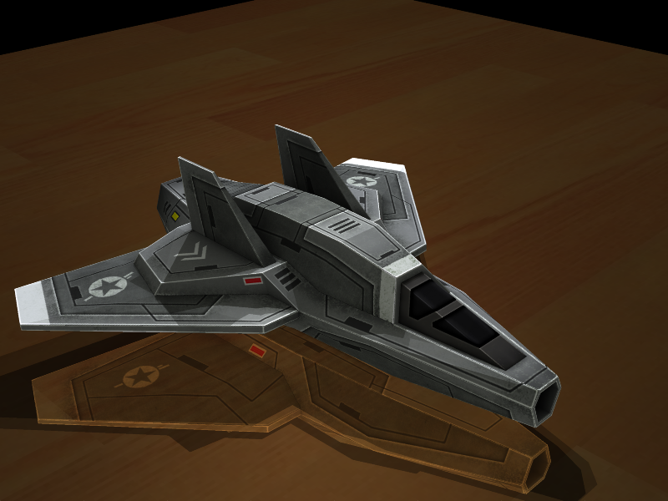

最后是一把剑：

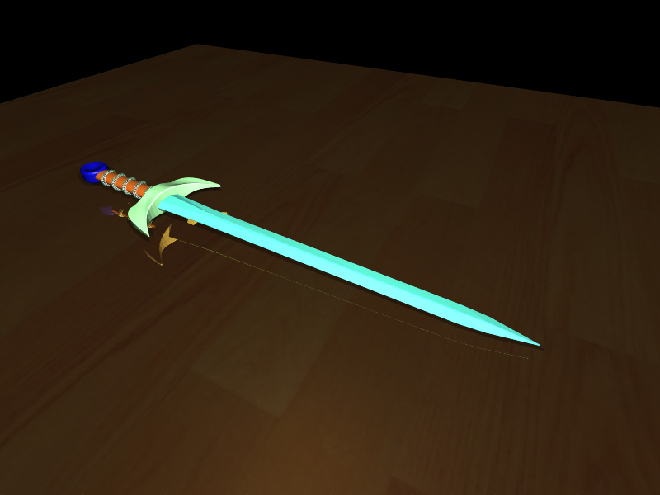

* 1. **光照模型**

采用不同的光照模型（漫反射、反射、折射、高光），得到如下四种龙：

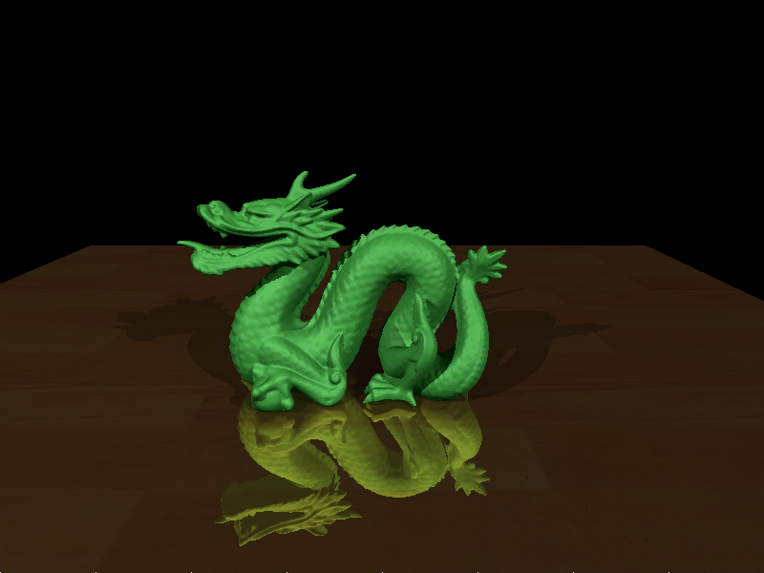

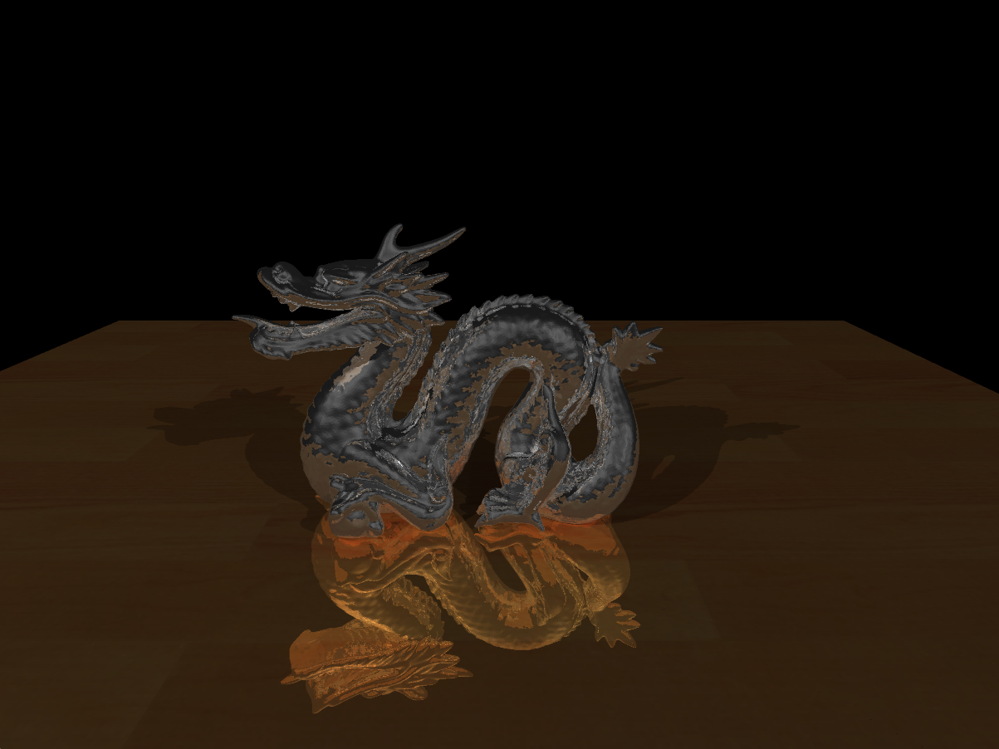

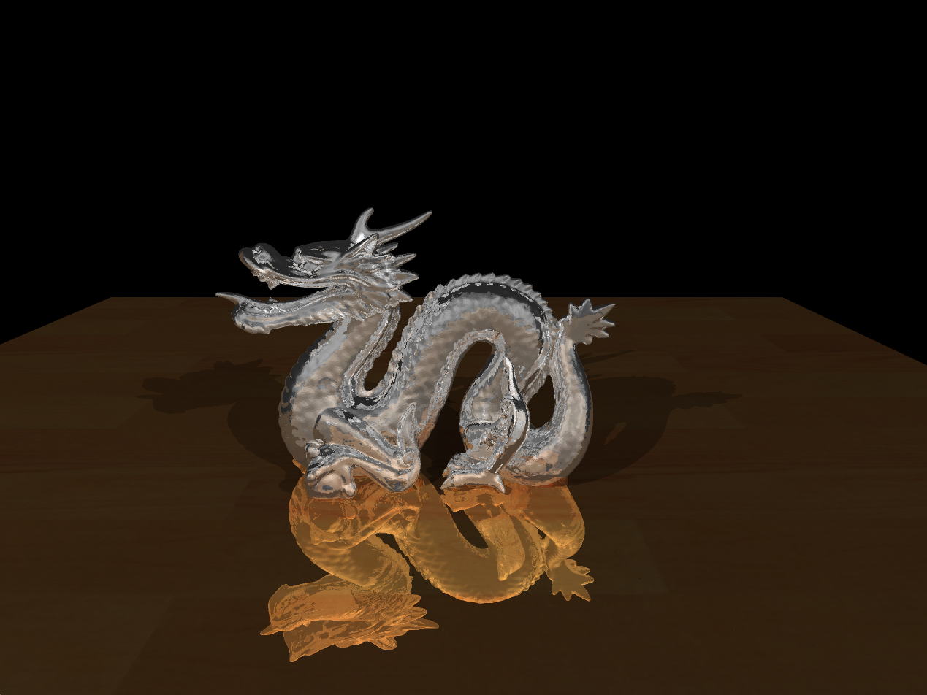

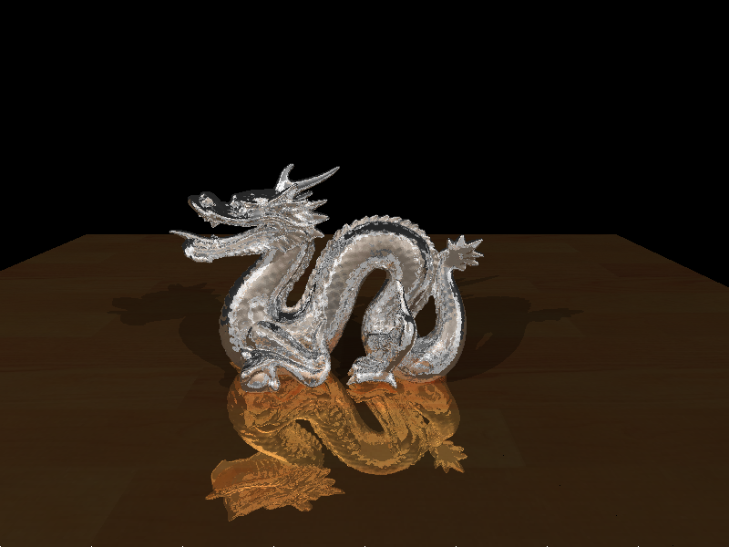

1. **实验总结**

通过这次实验，我掌握了光线追踪的基本实现方法，同时还添加了许多扩展功能，让程序跑得更快、更好、更逼真。这次编程大作业也是大学以来代码量最大的工程之一，它让我回顾了面向对象程序设计的一些概念，提高了我在代码架构方面的能力和水平。更重要的是，它让我对图形学有了更加深刻的认识。总之，这次实验基本圆满完成了。